Министерство образования Новосибирской области
ГБПОУ НСО «Новосибирский авиационный технический колледж имени Б.С. Галущака»

Самостоятельная Работа
Проектирование, Разработка и оптимизация веб-приложения

Разработал:
Студент группы ПР-23.101
Соммер А.Д.

2025
В результате проверки моего сайта с использованием инструмента SiteTester была получена итоговая оценка безопасности в 88 баллов из 100. Этот результат свидетельствует о том, что базовая защита ресурса организована на достаточно высоком уровне, однако тестирование выявило ряд конфигурационных недостатков, которые необходимо устранить для достижения максимальной устойчивости.
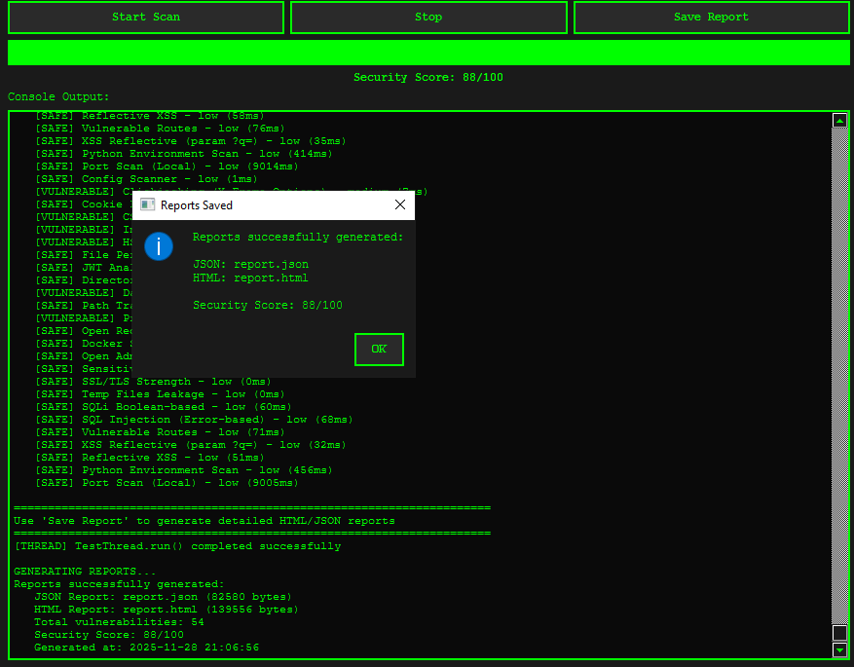
Рисунок 1 – Результат сканирования сайта
Основная часть обнаруженных уязвимостей, которых насчитывается 54, связана с недостаточной настройкой HTTP-заголовков безопасности. К уязвимостям средней критичности относится отсутствие заголовков X-Frame-Options и Content-Security-Policy (CSP). Эти упущения повышают риск успешного проведения атак типа Clickjacking, когда сайт может быть встроен в скрытый фрейм на стороннем ресурсе, а также атак межсайтового скриптинга (XSS).
К уязвимостям низкого уровня критичности, но требующим обязательного устранения, относятся отсутствие заголовка Strict-Transport-Security (HSTS), который обеспечивает принудительное использование протокола HTTPS, а также некорректная настройка флагов файлов cookie, что может облегчить перехват сессии.

